Утверждаю
ВРИП главы городского округа
Красногорск Московской области
____________________В.В. Волосевич
«___» ___________________2021 года

ИЗВЕЩЕНИЕ
о проведении открытого конкурса на право получения свидетельства об осуществлении перевозок по муниципальному маршруту регулярных перевозок автомобильным транспортом на территории городского округа Красногорск по нерегулируемым тарифам
№ 41 «Красногорск (ст. МЦД Павшино)- Николо-Урюпино»

В соответствии с Федеральным законом от 13.07.2015 № 220-ФЗ
«Об организации регулярных перевозок пассажиров и багажа автомобильным транспортом и городским наземным электрическим транспортом в Российской Федерации и о внесении изменений в отдельные законодательные акты Российской Федерации» (далее – Федеральный закон № 220-ФЗ), Положением о проведении открытого конкурса на право получения свидетельства об осуществлении регулярных перевозок по муниципальным маршрутам регулярных перевозок автомобильным транспортом на территории городского округа Красногорск по нерегулируемым тарифам, утвержденным Приложением № 1 к постановлению администрации городского округа Красногорск Московской области от 18.03.2020 № 524/3«Об организации открытого конкурса на право получения свидетельства об осуществлении перевозок по муниципальным маршрутам регулярных перевозок автомобильным транспортом на территории городского округа Красногорск по нерегулируемым тарифам» (далее – Положение), администрация городского округа Красногорск Московской области сообщает о проведении открытого конкурса на право получения свидетельства об осуществлении перевозок по муниципальному маршруту регулярных перевозок автомобильным транспортом на территории городского округа Красногорск по нерегулируемым тарифам
(далее – открытый конкурс).

Организатор: Администрация городского округа Красногорск Московской области.
Наименование, почтовый адрес и место нахождения организатора открытого конкурса, часы работы:
143403, Московская область, г. Красногорск, ул. Речная, дом 20, корпус 2, помещение № 36.
Часы работы:
понедельник - четверг с 09 часов 00 мин. до 18 часов 00 мин. (время московское); пятница с 09 часов 00 мин. до 16 часов 45 мин
обеденный перерыв: с 13 часов 00 мин. до 13 часов 45 мин. (время московское);
суббота и воскресенье – выходные дни.

Номера контактных телефонов и адрес электронной почты:

Контактный телефон 8(498)568-21-78, 8(498)568-23-07

Адрес электронной почты: otd212@yandex.ru.

Предмет открытого конкурса: право на получение свидетельств об осуществлении перевозок по одному или нескольким муниципальным маршрутам регулярных перевозок автомобильным транспортом на территории городского округа Красногорск по нерегулируемым тарифам № 41 «Красногорск (ст. МЦД Павшино)- Николо-Урюпино».

Параметры перевозок по маршрутам: указаны в Приложении № 1 к Извещению о проведении открытого конкурса о проведении открытого конкурса на право получения свидетельства об осуществлении перевозок по муниципальному маршруту регулярных перевозок автомобильным транспортом на территории городского округа Красногорск по нерегулируемым тарифам № 41 «Красногорск (ст. МЦД Павшино)- Николо-Урюпино».

Срок, место и порядок предоставления конкурсной документации, официальный сайт, на котором размещена конкурсная документация:
Конкурсная документация размещена в электронном виде на сайте организатора конкурса www.krasnogorsk-adm.ruв разделе «Деятельность» в подразделе «Транспорт».
Документация на бумажном носителе предоставляется бесплатно по месту нахождения организатора конкурса в часы работы организатора открытого конкурса в течение срока приема заявок (необходимо предварительно позвонить по контактному телефону для подготовки экземпляра документации);

Адрес места приема заявок на участие в открытом конкурсе:
143403, Московская область, г. Красногорск, ул. Речная, дом 20, корпус 2, помещение № 36.

Время начала и окончания приема заявок:
Заявки на участие в открытом конкурсе принимаются 09 часов 00 мин.
«22» ноября 2021 до 16 часов 00 мин. «21» декабря 2021(время московское).

Порядок подачи заявок:
В соответствии с пунктами 14-44 Положения.

Дата, время, место вскрытия поданных конвертов с заявками:
Конверты с заявками вскрываются конкурсной комиссией«22» декабря 2021 года с 10 часов 00 мин.(время московское), по адресу: Московская область, г. Красногорск, ул. Речная, дом 20, корпус 2, помещение № 36.

Дата, время, место рассмотрения заявок:
Заявки рассматриваются конкурсной комиссией с 09 часов 00 минут
«23» декабря 2021 года по 13 часов 00 минут «24» декабря 2021года (время московское) по месту нахождения организатора открытого конкурса.

Дата, время, место подведения итогов открытого конкурса:
10 часов 00 минут «27» декабря 2021 года(время московское)по месту нахождения организатора открытого конкурса.

Срок и порядок подтверждения участником открытого конкурса исполнения принятых на себя обязательств, в случае предоставления участнику открытого конкурса права на получение свидетельств об осуществлении перевозок по маршруту регулярных перевозок, наличия на праве собственности или на ином законном основании транспортных средств, предусмотренных его заявкой на участие в открытом конкурсе:
в течение 30 дней с даты подведения итогов открытого конкурса. Победитель открытого конкурса представляет нарочно по месту нахождения организатора открытого конкурса копии документов на транспортные средства, указанные в заявке на участие в открытом конкурсе:
–В случае приобретения в собственность участника транспортных средств: копии ПТС транспортных средств;
–В случае заключения участником договора аренды транспортных средств: копия ПТС транспортного средства, договор аренды с приложением акта приема-передачи транспортного средства. В случае субаренды прикладывается договор субаренды с приложением акта приема-передачи транспортного средства
и договор арендыс приложением акта приема-передачи транспортного средства;
– В случае заключения участником договора лизинга транспортных средств: копия ПТС транспортного средства, договор лизинга с приложением акта приема-передачи транспортного средства.

Расписание движения транспортных средств по муниципальному маршруту регулярных перевозок:
указано в Приложении № 2к Извещению о проведении открытого конкурса о проведении открытого конкурса на право получения свидетельства об осуществлении перевозок по муниципальному маршруту регулярных перевозок автомобильным транспортом на территории городского округа Красногорск по нерегулируемым тарифам № 41 «Красногорск (ст. МЦД Павшино)- Николо-Урюпино».
Ссылка для скачивания Положения находится на официальном сайте администрации городского округа Красногорск Московской области www.krasnogorsk-adm.ru в разделе «Деятельность» в подразделе «Транспорт».

Приложение № 1
к Извещению о проведении открытого конкурса на право получения свидетельства об осуществлении перевозок по муниципальному маршруту регулярных перевозок автомобильным транспортом на территории городского округа Красногорск по нерегулируемым тарифам № 41 «Красногорск (ст. МЦД Павшино)- Николо-Урюпино»

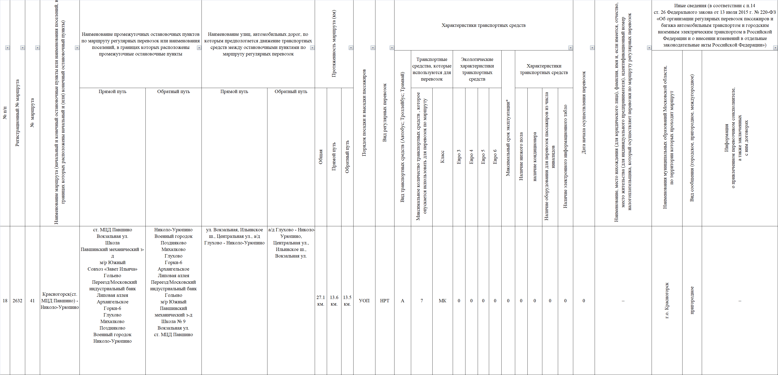

Приложение № 2
к Извещению о проведении открытого конкурса на право получения свидетельства об осуществлении перевозок по муниципальному маршруту регулярных перевозок автомобильным транспортом на территории городского округа Красногорск по нерегулируемым № 41 «Красногорск (ст. МЦД Павшино)- Николо-Урюпино»

Расписание движения транспортных средств по муниципальному маршруту регулярных перевозок автомобильным транспортом на территории городского округа Красногорск по нерегулируемым тарифам № 41 «Красногорск (ст. МЦД Павшино)- Николо-Урюпино»

